Аналітычная справаздача
па выніках тыдня прафарыентацыі “Сто дарог – адна твая”

У дзяржаўнай установе адукацыі “Доўгаўская сярэдняя школа Салігорскага раёна” тыдзень здаровага ладу жыцця праходзіў з 22 па 27 студзеня. Мерапрыемствы былі запланаваны на працягу ўсяго тыдня. Іх праводзілі Нагорная І. А., класны кіраўнік 11 класа, і Вайтовіч Н. М., класны кіраўнік 9 класа. У мерапрыемствах удзельнічалі вучні 2-11 класаў. Самымі актыўнымі ўдзельнікамі былі вучні 5-9 класаў.
22 студзеня адбылося адкрыццё тыдня і афармленне інфармацыйнага стэнда ў фае першага паверха. Тут вучні маглі пазнаёміцца з планам правядзення тыдня прафарыентацыі. На працягу тыдня праводзіліся тэматычныя класныя гадзіны. А таксама на працягу тыдня быў арганізаваны падбор тэматычных прыказак і прымавак “Беражлівыя адносіны да працы”.
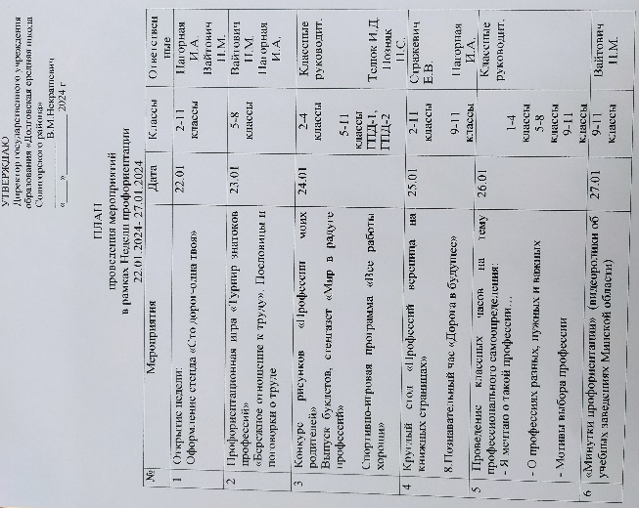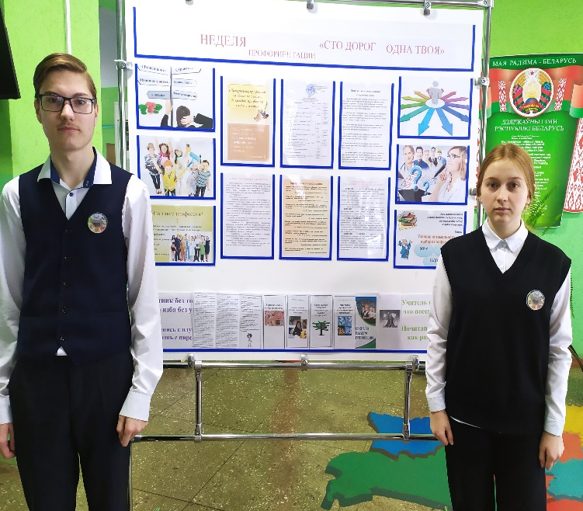

23.01 для вучняў 5-8 класаў прайшла гульня “Турнір знаўцаў прафесій”, дзе дзеці з дапамогай пытанняў вызначалі, якая прафесія паказана на малюнку. Арганізатарам была Вайтовіч Н. М.
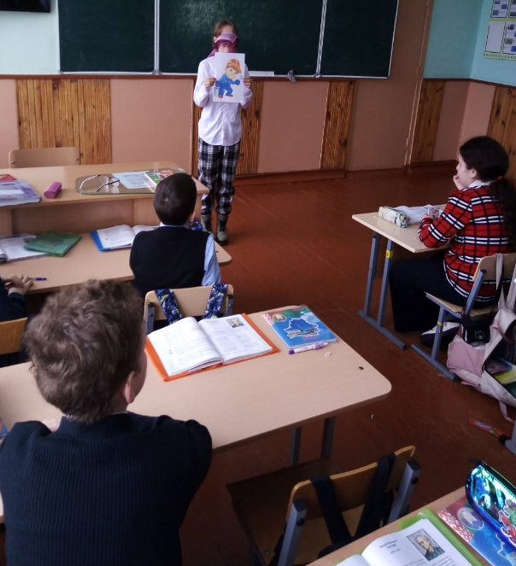
24.01 класныя кіраўнікі 2-4 класаў правялі конкурс малюнкаў “Прафесіі маіх бацькоў”. А вучні 5-11 класаў выпусцілі буклеты, сценгазеты на тэму “Свет у вясёлцы прафесій”. У гэты ж дзень пад кіраўніцтвам Цялюк І. Д. у групе падоўжанага дня цікава прайшла спартыўна-гульнявая праграма “Усе работы добрыя”.

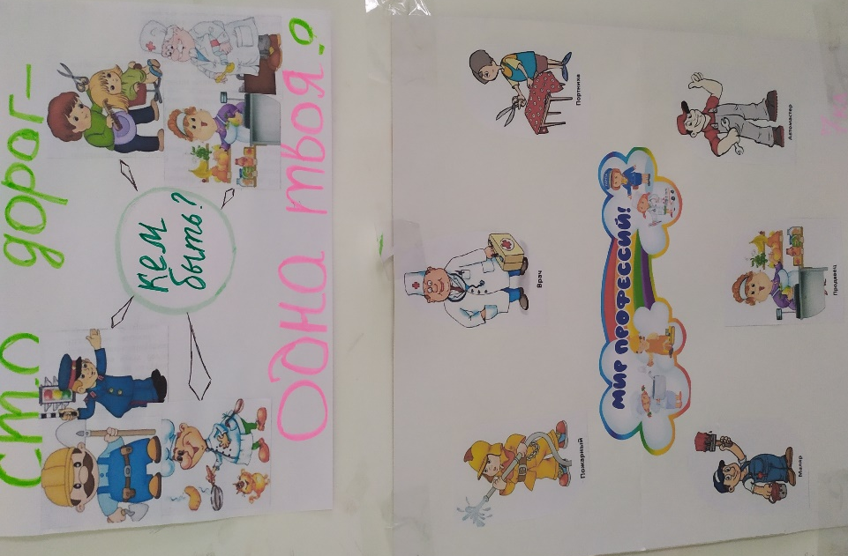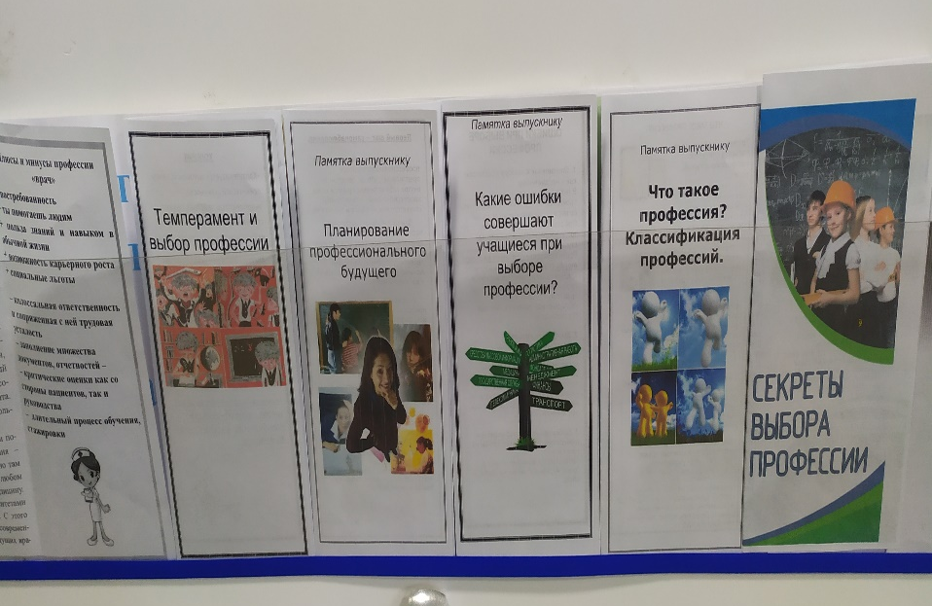

25.01 Стражэвіч К. У. для вучняў 2-11 класаў у бібліятэцы арганізавала дайджэст каля выставы “Профессий вереница на книжных страницах”. А вучні 9-11 класаў паўдзельнічалі ў пазнавальнай гадзіне “Дарога ў будучыню”. Яны паглядзелі відэаролік аб прафесіях будучыні, а таксама прынялі актыўны ўдзел у яго абмеркаванні.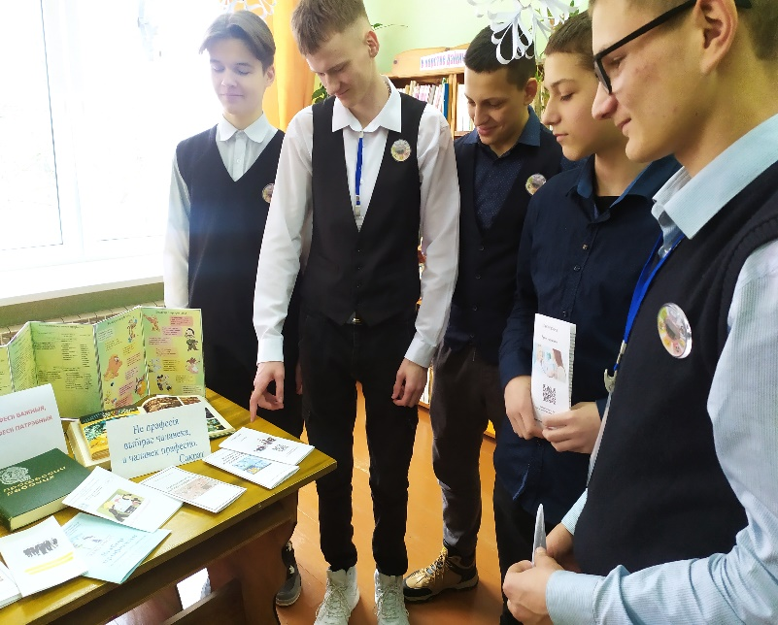

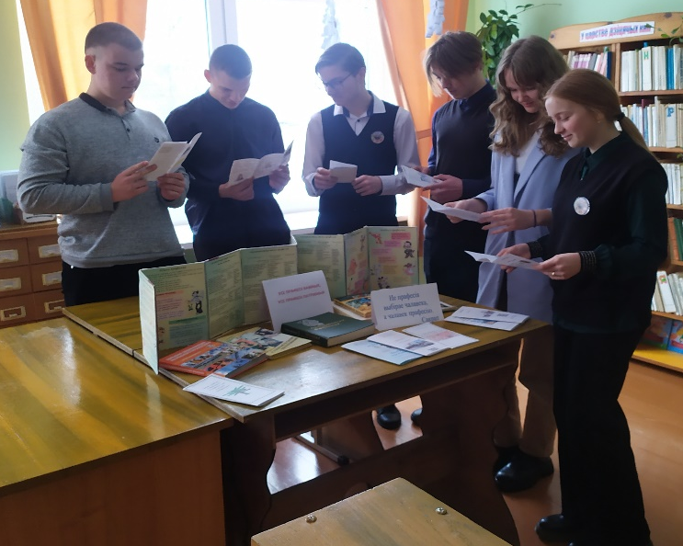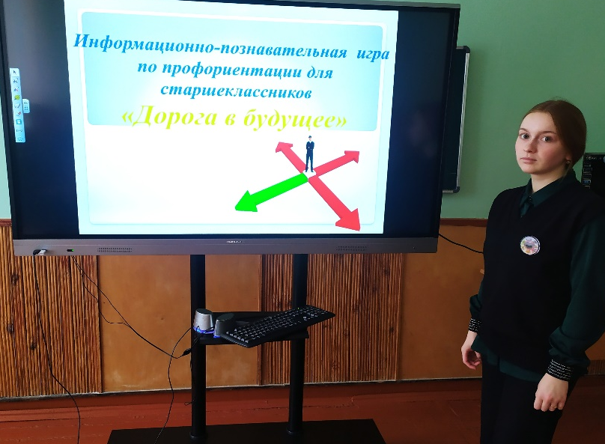
26.01 былі праведзены класныя гадзіны па прафарыентацыі. Вайтовіч Н. М. у 9 класе пазнаёміла вучняў з прафесіяй выратавальніка. Дзеці таксама даведаліся, што існуе ікона Божай Маці “Неапаленая купіна”, якая з’яўляецца не толькі абаронцай ад пажару ў доме, але і заступніцай агняборцаў.
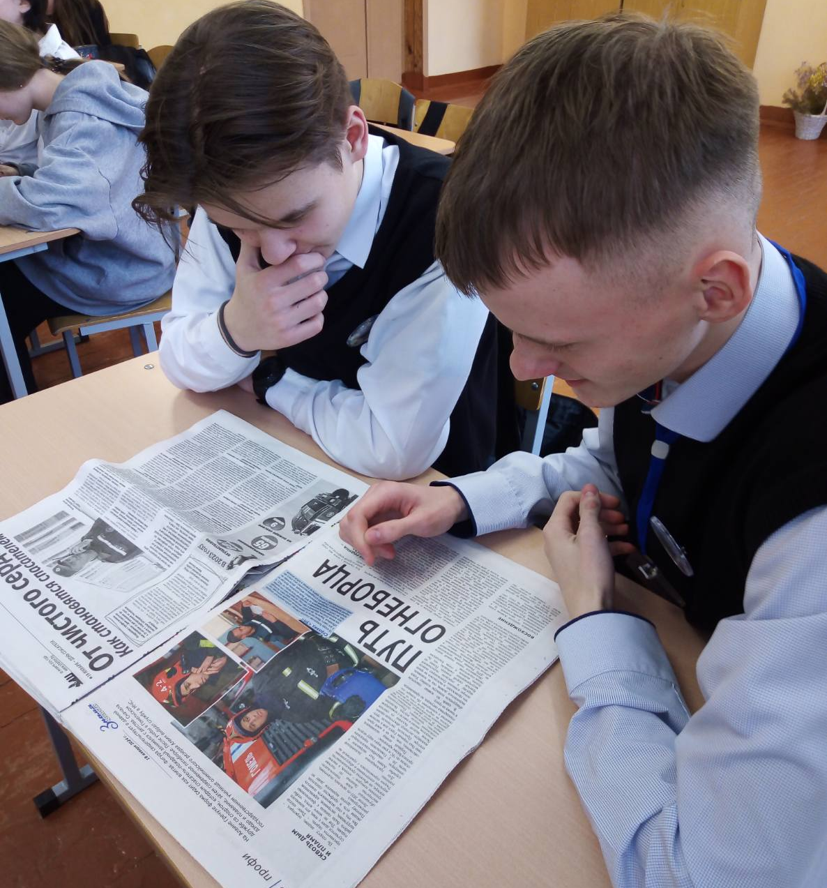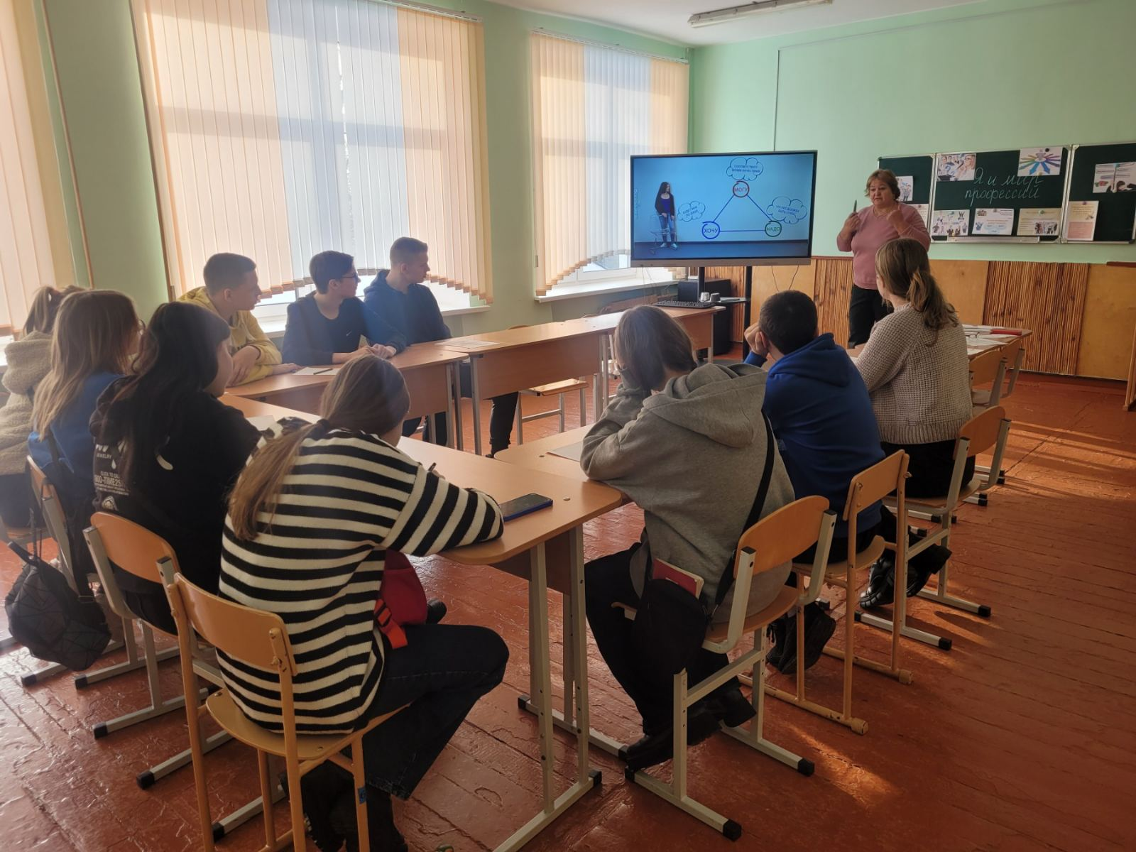
27.01 у суботу для вучняў 9-11 класаў прайшлі “Хвілінкі прафарыентацыі”, на якіх вучні пазнаёміліся з інфармацыяй аб навучальных установах Мінскай вобласці.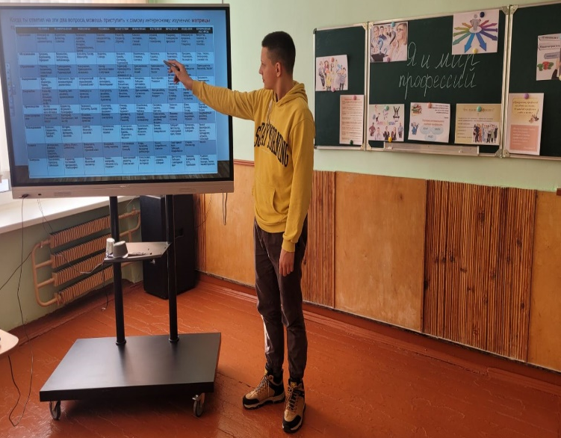

Закончыўся тыдзень падвядзеннем вынікаў, узнагароджаннем актыўных удзельнікаў і пераможцаў.
